Уменьшение потерь в стабилизаторах
Требуемое для нормальной работы интегрального стабилизатора на рис. 2 минимальное падение напряжения на нем составляет около 3 вольт. Для схем, питающихся от химических источников тока, это очень много. При использовании такого схемного решения, как на рис. 2, эта величина принципиально не может быть снижена. Как следует из этой схемы, источник тока I₁ должен обеспечивать ток коллектора транзистора дифференциального каскада VT4 и базовый ток выходного составного транзистора VT₁, VT'₁. Для нормальной работы схемы источника тока необходимо падение напряжения на нем не менее 1,5 В. Остальная часть общего падения напряжения приходится на выходной составной транзистор; эта величина также составляет около 1,5 В.
Существенного снижения падения напряжения на стабилизаторе можно достичь применением pnp-транзистора в качестве выходного. В этом случае коллекторный ток транзистора дифференциального каскада может непосредственно использоваться в качестве базового тока выходного транзистора; при этом отпадает необходимость в источнике тока I₁, рис.2. Схема такого стабилизатора приведена на рис. 5.
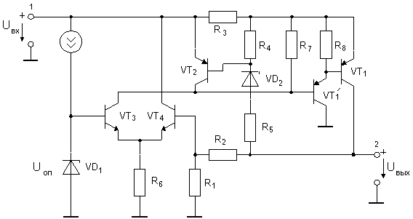

Рис. 5. Стабилизатор напряжения с малым напряжением потерь
Очевидно, что составной транзистор выходного каскада включен здесь по схеме с общим эмиттером. Вследствие возникающего в такой схеме дополнительного инвертирования фазы сигнала, для управления выходным каскадом используется не транзистор VT₄, как в предыдущей схеме, а транзистор VT₃. Минимальное падение напряжения на стабилизаторе равно напряжению насыщения коллектор-эмиттер транзистора VT1 и не превышает 1 В. Для стабилизации отрицательных напряжений все транзисторы этой схемы должны быть заменены на транзисторы с противоположным типом проводимости. По подобной схеме построены, например, трехвыводные стабилизаторы напряжения малой мощности типа 1170ЕНхх, работающие при минимальном падении напряжения вход-выход 0,6 В. Они выпускаются в корпусах ТО-92 на фиксированные выходные напряжения 5, 6, 8, 9, 12 В при токе нагрузки до 100 мА и собственном потреблении не более 1,2 мА. Стабилизаторы такого типа условно называют "low drop" (низкое падение)-стабилизаторы.
Дальнейшее уменьшение минимально допустимого падения напряжения на стабилизаторе может быть достигнуто применением МОП-транзистора в качестве выходного. Например, двухканальный стабилизатор напряжения МАХ8865 имеет минимальное прямое напряжение 55 мВ при токе нагрузки 50 мА и всего 1 мВ при токе нагрузки 1 мА.
Расширение номенклатуры устройств с батарейным питанием требует дальнейшего повышения их экономичности. Многие узлы измерительных приборов, устройств связи и др. должны обеспечиваться питанием лишь время от времени. В этом случае на нерабочих интервалах напряжение их питания следует снижать до нуля. Для этого некоторые модели ИМС стабилизаторов снабжены выводами "Shutdown", подача активных логических уровней на которые вызывает принудительное запирание регулирующего транзистора. Это, например, семейство LT176x фирмы Linear technology с номинальными токами от 0,1 до 3 А и минимальным прямым напряжением "вход-выход" 0,3 В, а также семейство ADP333х фирмы Analog devices c минимальным прямым напряжением "вход-выход" 0,17 В при токе 0,2 А.

